Числовые характеристики двумерных величин. Композиция законов распределения.
Смешанный начальный момент порядка k + s равен математическому ожиданию произведения Xk и Ys:
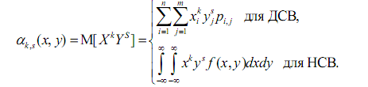
Смешанный центральный момент порядка k + s равен математическому ожиданию произведения центрированных величин X k ° и sY °:
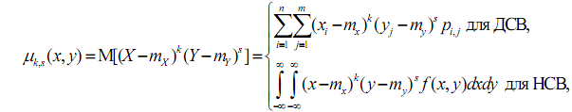
где pij – элементы матрицы распределения вероятностей дискретной случайной величины (ДСВ) (X, Y);
f(x, y) – совместная плотность вероятности непрерывной случайной
величины (НСВ) (X, Y).
Корреляционный момент KXY характеризует степень тесноты линейной зависимости величин X и Y и рассеивание их значений относительно точки (mX, mY): 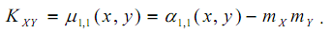
Коэффициент корреляции XY R характеризует степень линейной зависимости величин и равен:
